Фотоотчёт

Спортивная квест-игра «Эколята – защитники природы»

07.06.2022 г.

Группа №4

Воспитатель: Петухова Е.А.

**Цель:** Воспитание у детей желания беречь природу, ответственности за сохранение красоты и богатства родной природы.

**Задачи:**

- учить детей выполнять законы природы; показать, что необходимо делать как для здоровья человека, так и для здоровья природы.

- воспитывать чувство осознания единства с окружающим миром.

- развивать активность, физические качества.

- коррекция эмоционально-волевой сферы.

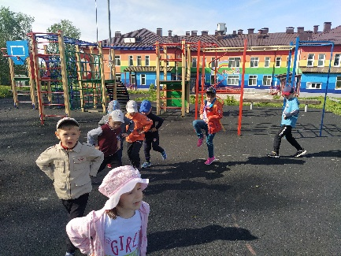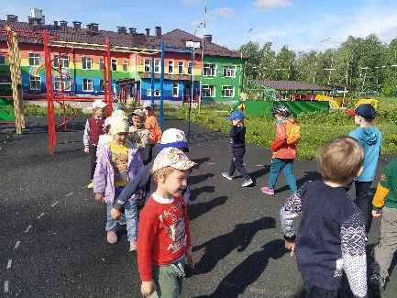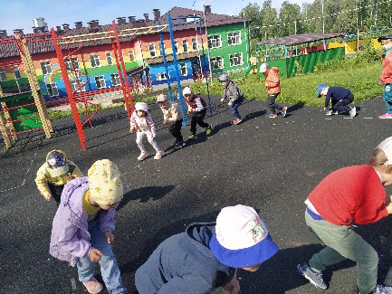

Разминка «Вместе весело шагать»

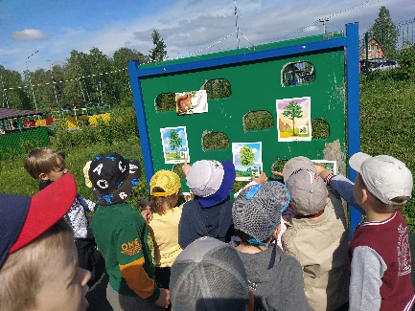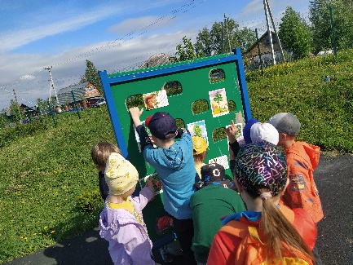

Мы очутились на лесной полянке

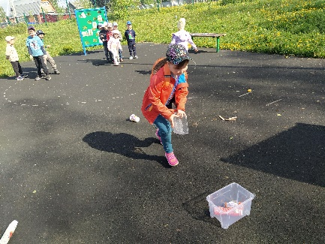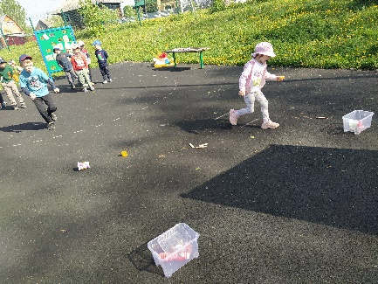

Игра-соревнование «Кто больше соберёт мусор»

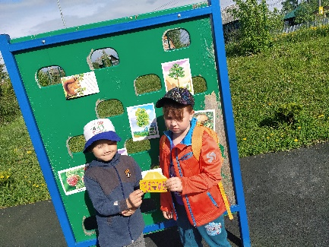

Потрудились мы на славу

Получили конверт с сюрпризом

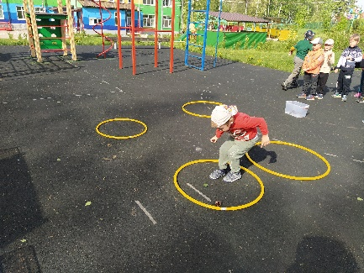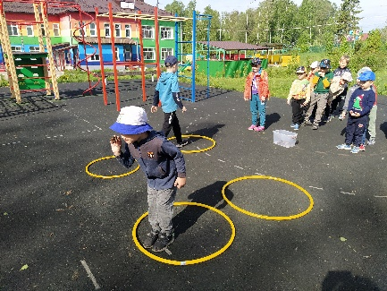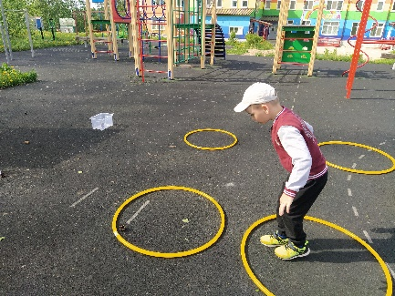

Эстафета «Белка»

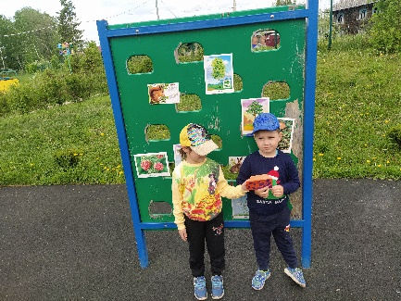

Мы ребята удалые

Конвертик получили

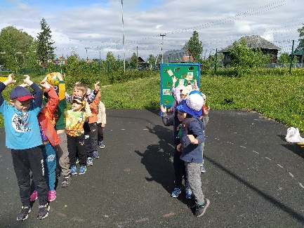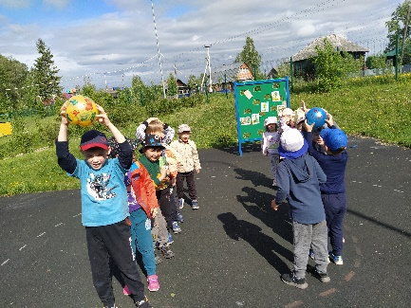

Эстафета «Лесной ручей»

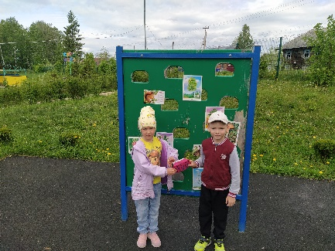

Конвертик с сюрпризом дали нам опять

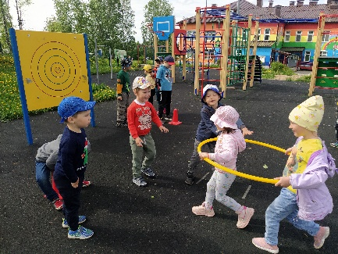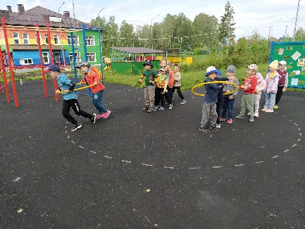

Эстафета «Переправа»

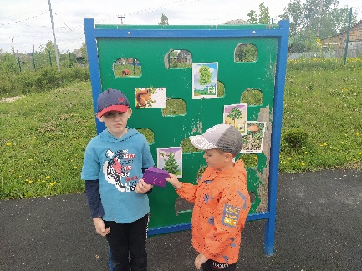

Справились с заданием славно

Конверт получили опять

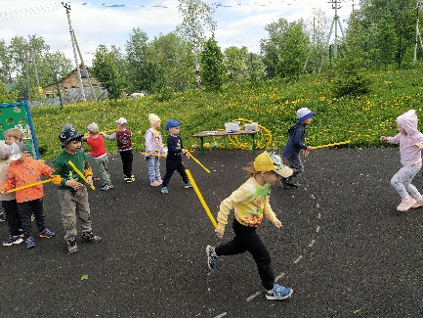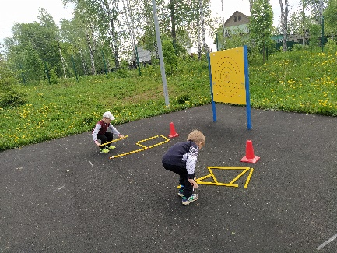

Эстафета «Гнёздышко для птиц»

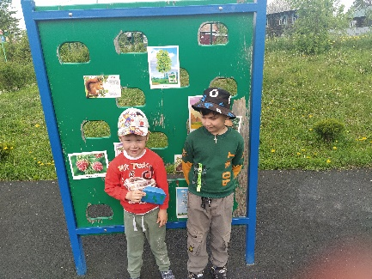

Мы умелые удальцы

Получили конверт за это

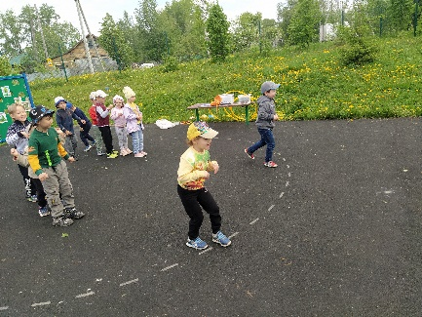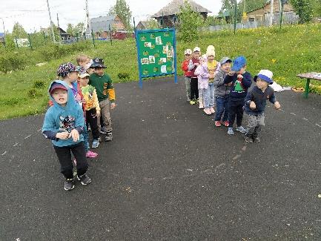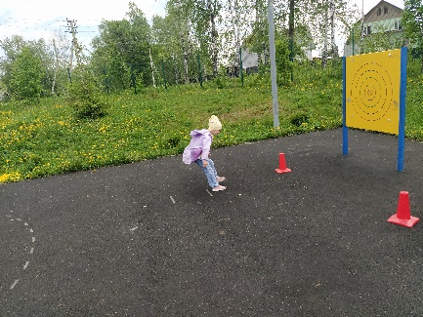

Эстафета «Зайчик»

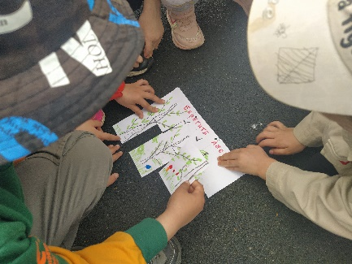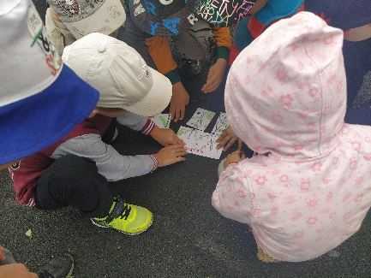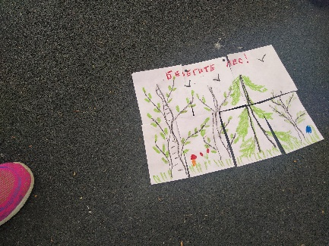

В конвертах были пазлы

И мы собрали картинку «Берегите лес!»